PKP Polskie Linie Kolejowe S.A.
Biuro Komunikacji i Promocji
ul. Targowa 74, 03-734 Warszawa
tel. + 48 22 473 30 02
fax + 48 22 473 23 34
rzecznik@plk-sa.pl
www.plk-sa.pl
Warszawa, 18 maja 2020 r.

Maszyny przygotowują tor dla dobrych podróży z Otwocka do Pilawy
Wysokowydajne maszyny szykują nowy drugi tor pomiędzy Otwockiem a Pilawą. Budowane są nowe perony. Roboty związane są z modernizacją linii z Warszawy do Lublina. Inwestycja PKP Polskich Linii Kolejowych S.A. zwiększa możliwości i komfort kolejowych podróży. Projekt współfinansowany jest ze środków unijnego Programu Operacyjnego Infrastruktura i Środowisko.
Wysokowydajne maszyny torowe pracują przy modernizacji linii kolejowej na blisko trzydziestokilometrowym odcinku z Otwocka do Pilawy. Regulują położenie toru, aby pociągi mogły jeździć szybko i bezpiecznie. Na jednotorowym dotychczas odcinku, budowany jest drugi tor, co zlikwiduje ograniczenia w kursowaniu pociągów - tzw. „wąskie gardło”. Ułożono już ponad 20 km nowego toru.
Pracowita trójka
Miedzy Otwockiem a Pilawą, na odcinku z Otwocka do Celestynowa, pracują trzy maszyny: podbijarka torowa, profilarka tłucznia oraz dynamiczny stabilizator toru (DTS). Łączna długość zestawu to ponad 65 metrów, a waga około 230 ton.
W pierwszej kolejności podbijarka wyrównuje tor poprzez tzw. podbicie. Maszyna unosi tor i jednocześnie podsypuje pod podkłady tłuczeń. Zadaniem profilarki jest rozprowadzanie i wyrównywanie tłucznia - oczyszczenie toru i usunięcie nadmiaru kruszywa. Profilarka może magazynować nawet 25 ton tłucznia i użyć go w miejscach, gdzie występują braki. Końcowe prace wykonuje dynamiczny stabilizator toru (DTS). Jego zadaniem jest zagęszczenie podsypki, dzięki czemu tor staje się bardziej stabilny. Maszyny w ciągu dnia mogą wyregulować do 4 km toru. Po odcinku objętym pracami muszą przejechać minimum 2-3 razy.
Po wykonaniu robót pomiędzy Otwockiem a Celestynowem, maszyny będą pracować na kolejnym odcinku w kierunku Pilawy.

Dla podróżnych budowane dostępniejsze przystanki
Na odcinku Otwock – Pilawa budowane są nowe perony na 8 stacjach i przystankach, m.in. w: Zabieżkach, Augustówce i Śródborowie. Będą wyposażone w ławki, wiaty i nowe oświetlenie. Dobrą orientację zapewnią tablice informacyjne i czytelne oznakowanie. W Celestynowie układane są już płyty nowych peronów. Budowane są szerokie wiaty i przejście podziemne. Perony dostosowywane są do potrzeb osób o ograniczonych możliwościach poruszania się.
Przebudowywane są też mosty i wiadukty. Wykonawca pracuje przy wiaduktach kolejowych przy ul. Orlej i Żeromskiego w Otwocku, które zapewnią bezpieczeństwo w ruchu kolejowym i usprawnią komunikację w mieście. Przy ul. Orlej gotowe są już konstrukcje dwóch wiaduktów kolejowych. Budowany jest układ drogowy. Udostępnienie przejazdu pod torami planowane jest na przełomie czerwca i lipca. Wyższy poziom bezpieczeństwa na styku toru i drogi zapewni modernizacja 11 przejazdów kolejowo-drogowych.

Konieczne dodatkowe prace
Na odcinku Celestynów – Pilawa konieczne są dodatkowe roboty przy wzmocnieniu gruntu i stabilizacji podłoża dla uzyskania wymaganych parametrów linii szykowanej na prędkość 160 km/h. Wykonawca musi likwidować ponad 70 nieprzewidzianych kolizji z nieujętą na mapach infrastrukturą podziemną. To konieczność przekładania m.in. kabli oraz instalacji gazowych. Prace zajmą więcej czasu niż pierwotnie planowano.
Przywrócenie ruchu pomiędzy Otwockiem a Pilawą zaplanowano jednotorowo we wrześniu. Wszystkie prace na tym odcinku zakończą się w grudniu 2020 roku. Po uzyskaniu niezbędnych dokumentów zwiększy się prędkość maksymalna pociągów do 160 km/h oraz wzrośnie przepustowość linii kolejowej. Pozwoli to przewoźnikom na uruchomienie większej liczby pociągów regionalnych i dalekobieżnych.
Wartość projektu „Prace na linii kolejowej nr 7 Warszawa Wschodnia Osobowa – Dorohusk na odcinku Warszawa – Otwock – Dęblin – Lublin, etap I” to ponad 3,5 mld zł. Projekt jest współfinansowany przez UE w ramach Programu Operacyjnego Infrastruktura i Środowisko 2014–2020. Wszystkie prace na linii Warszawa - Lublin w ramach I etapu zostaną zrealizowane do 2022 roku.
Więcej o inwestycji o projekcie na: www.warszawa-lublin.pl.
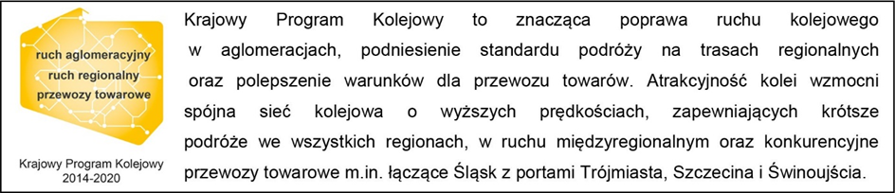
Kontakt dla mediów:
PKP Polskie Linie Kolejowe S.A.
Karol Jakubowski
zespół prasowy
rzecznik@plk-sa.pl
tel. 668 679 414

